Installation d'Ubuntu
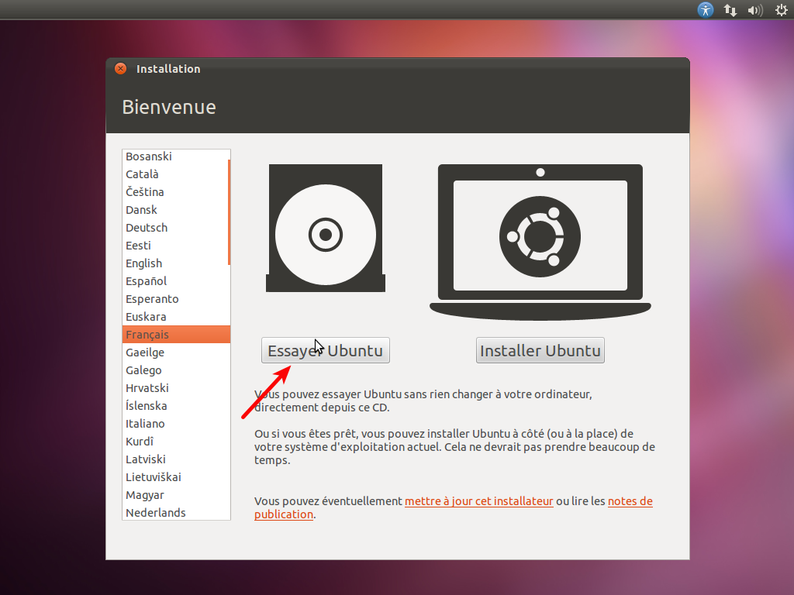
Démarrez le PC sur le CD (ou la clé) d'installation d'Ubuntu :
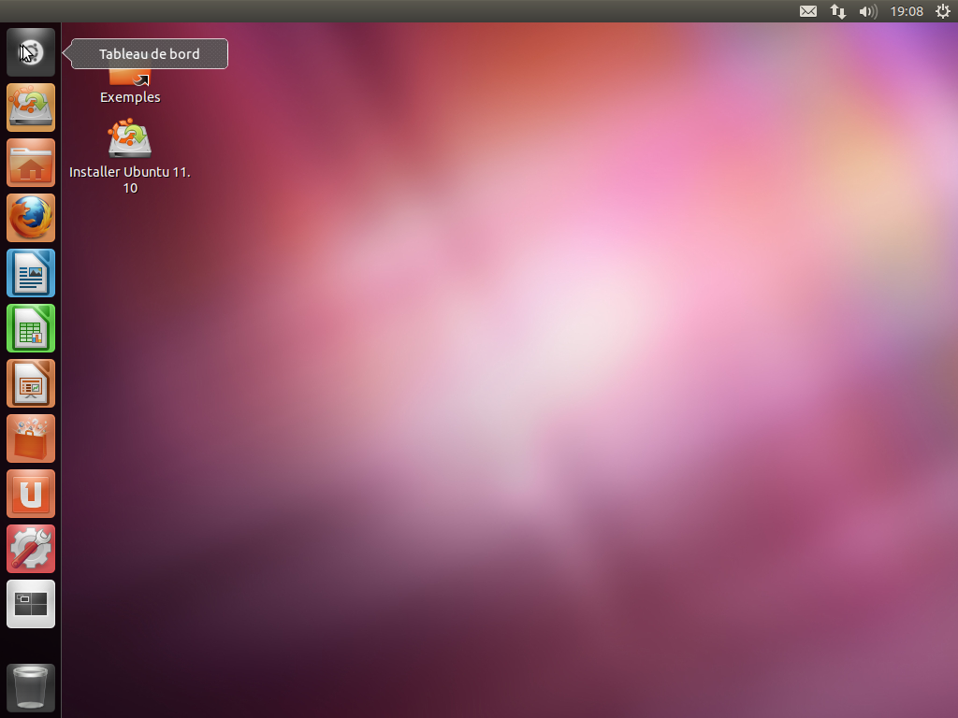
Choisissez Essayer ubuntu. Le bureau s'affiche :
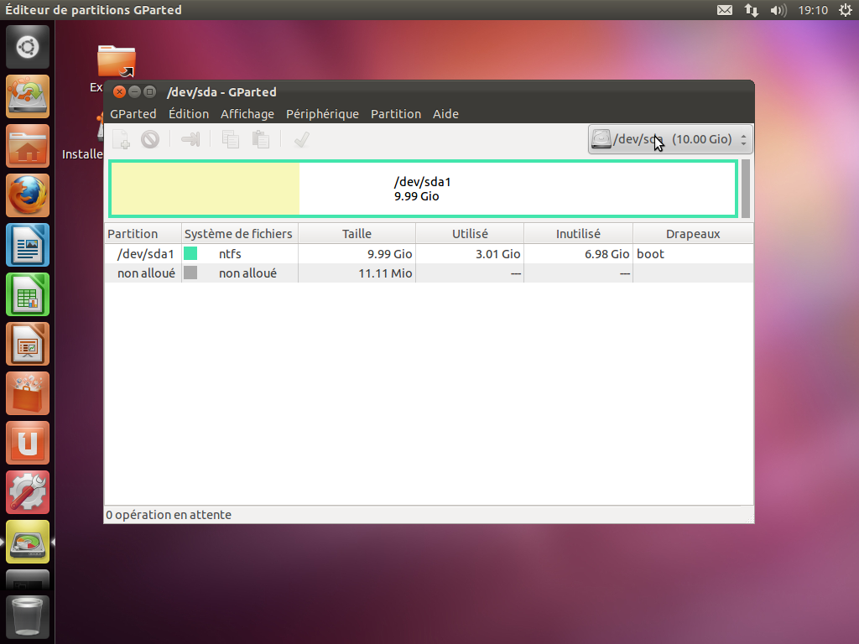
Lançons l'éditeur de partitions Gparted pour voir les partitions et les disques. Ici, Windows est déjà installé sur le disque /dev/sda.
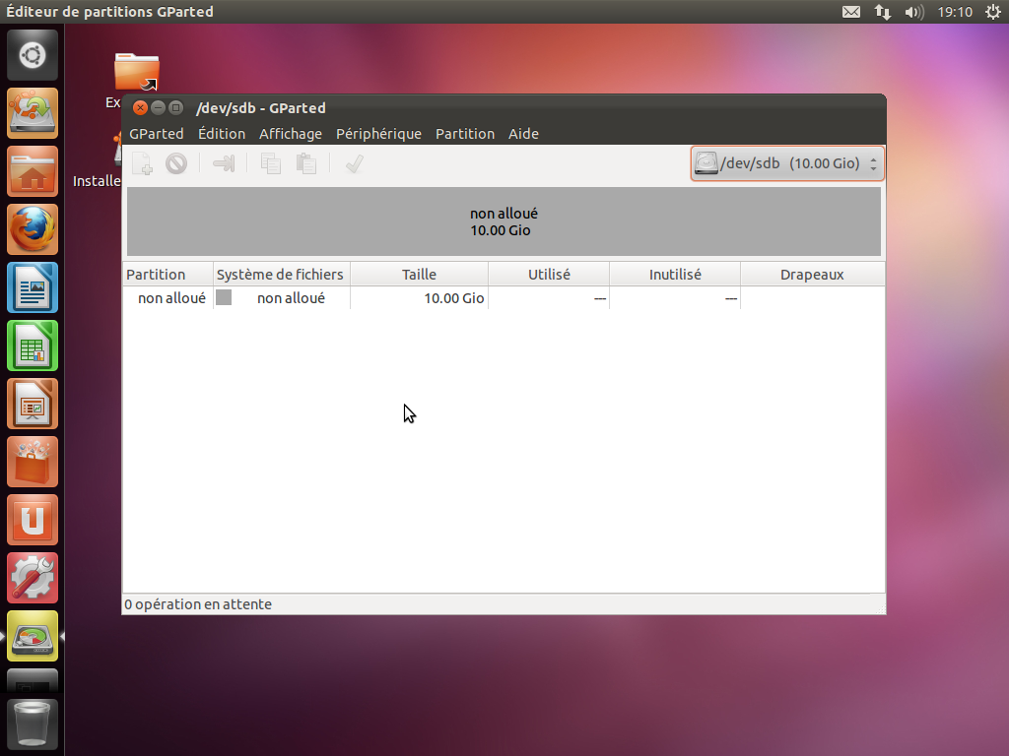
Nous allons installer Ubuntu sur le deuxième disque, /dev/sdb, qui n'est pas partitionné.
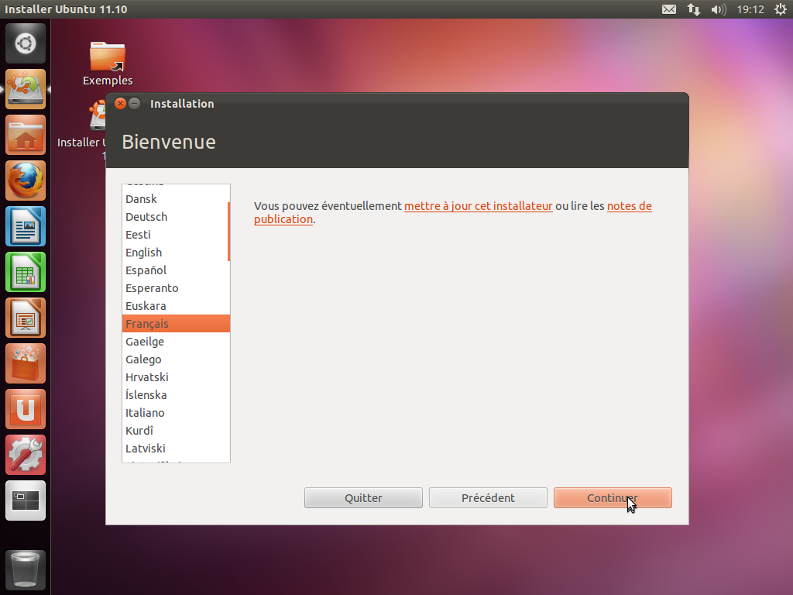
Lancez donc l'installation. Choisissez la langue puis cliquez sur Continuer :
Cochez :
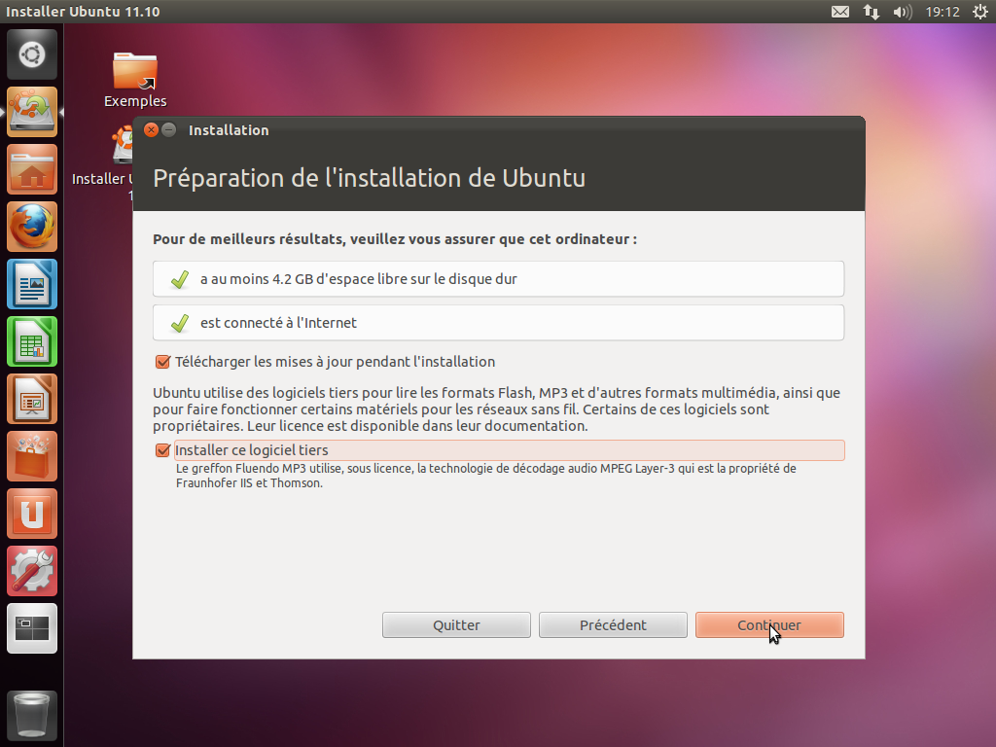
Télécharger les mises à jourInstaller un logiciel tierspuis Continuer :
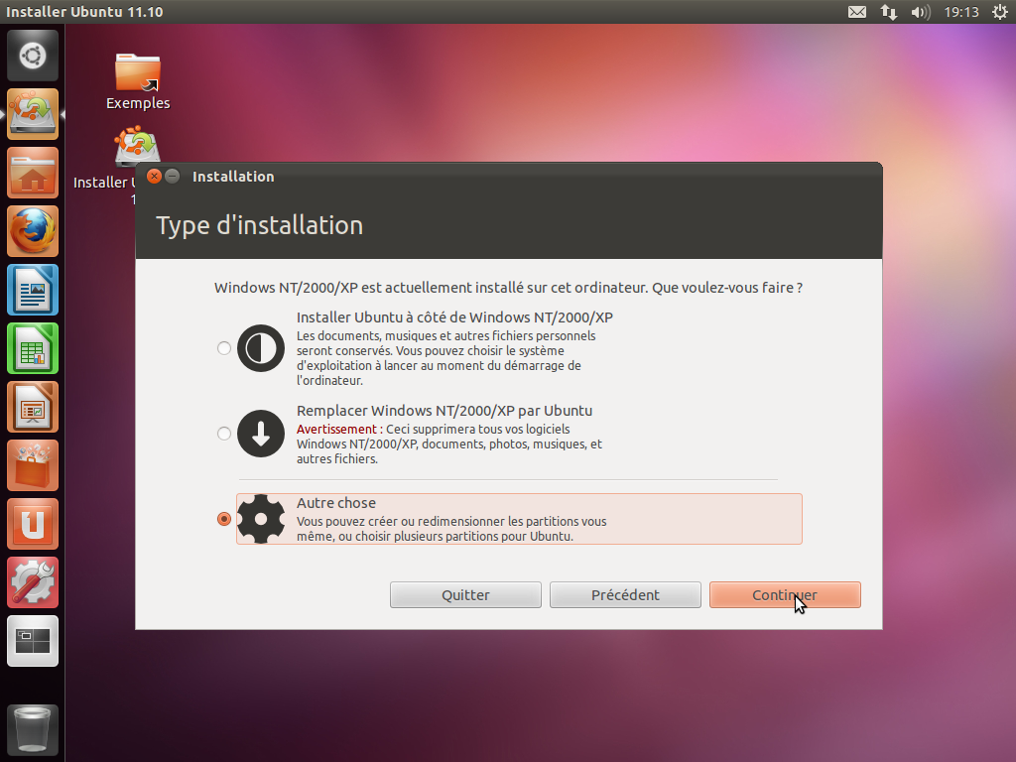
Cliquez sur Autre chose pour partitionner finement, puis Continuer :
En bas, choisissez le disque sur lequel sera installé le menu de démarrage. Ici, on choisit le disque /dev/sdb destiné à Ubuntu pour ne pas toucher à celui de Windows qui se trouve sur le disque /dev/sda
Dans l'espace libre de /dev/sdb destiné à Ubuntu, ajoutez une nouvelle partition
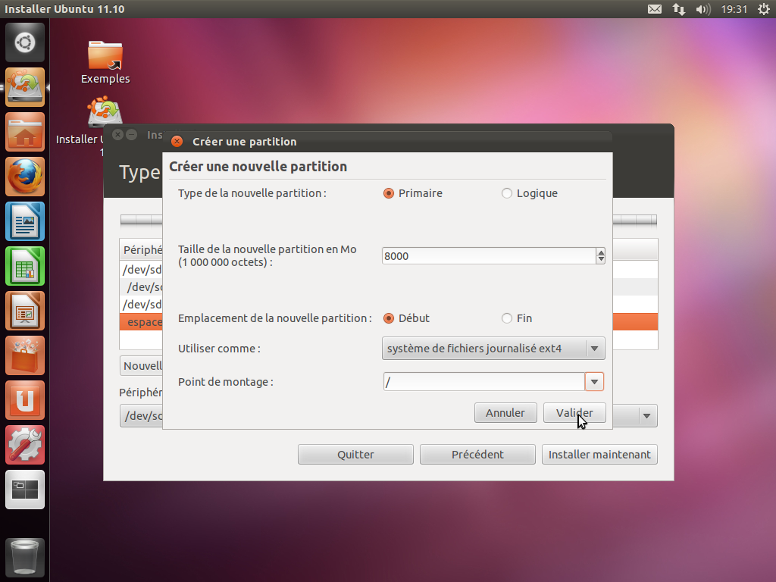
Partition primaireTaille : on laisse un espace libre pour le swapAu début de l'espaceext4Point de montage : / (racine)
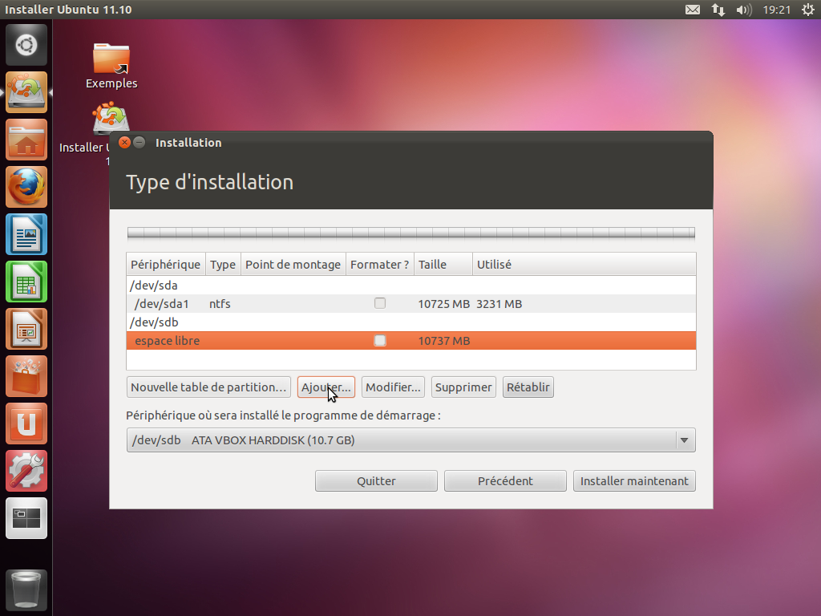
Puis Valider:
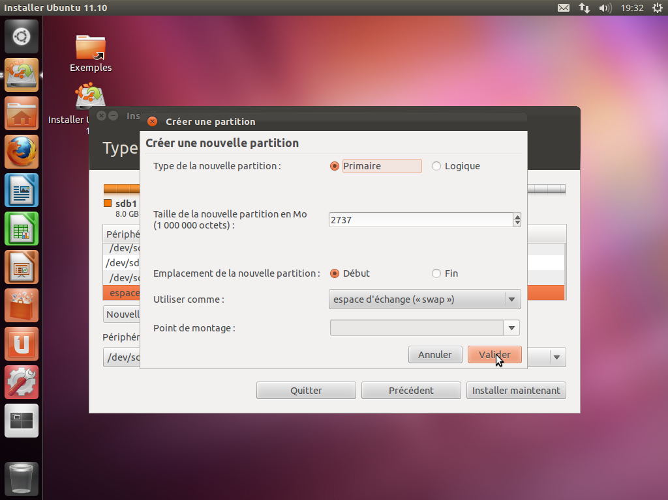
Dans l'espace libre laissé en fin de disque, créez une partition de swap :
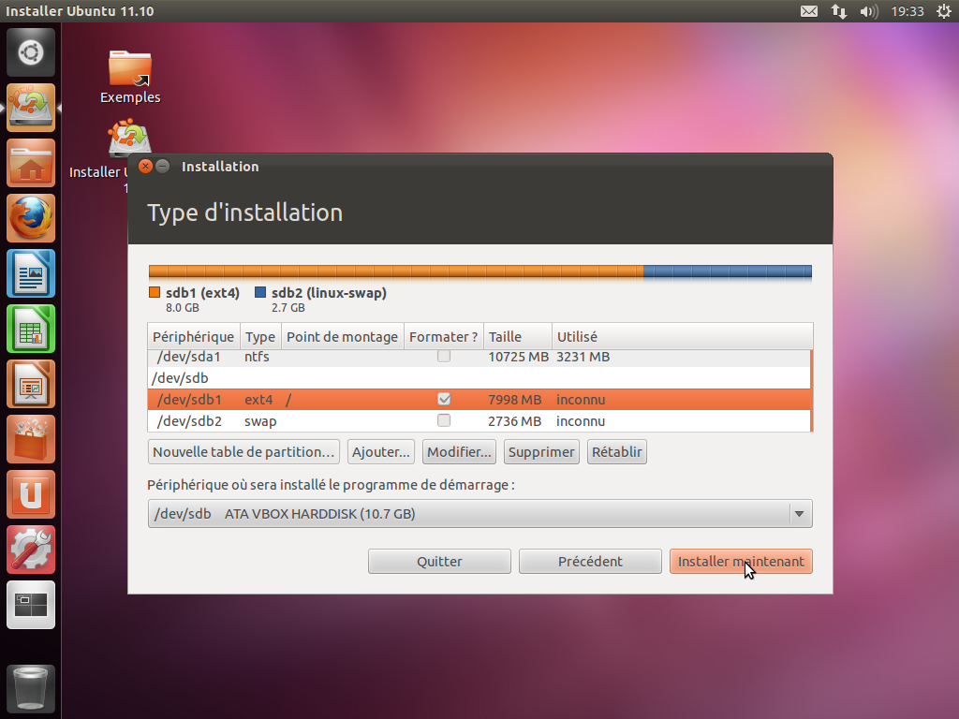
Le disque est prêt. Lancez l'installation :
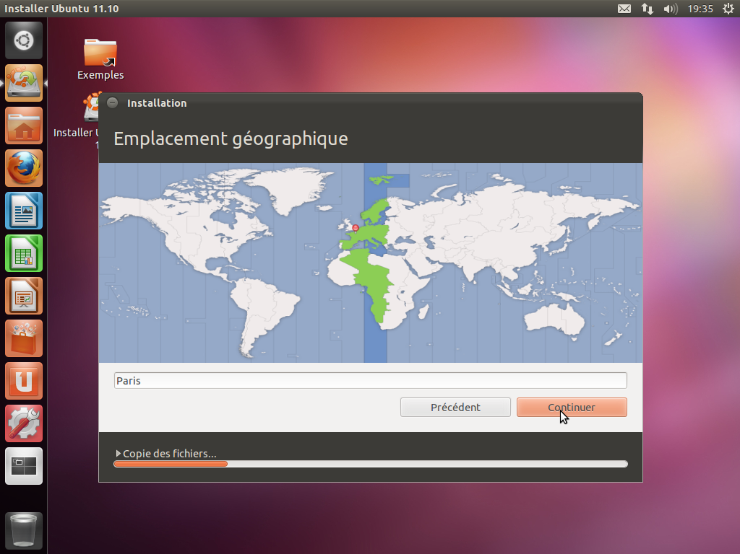
Renseignez l'emplacement géographique, puisContinuer :
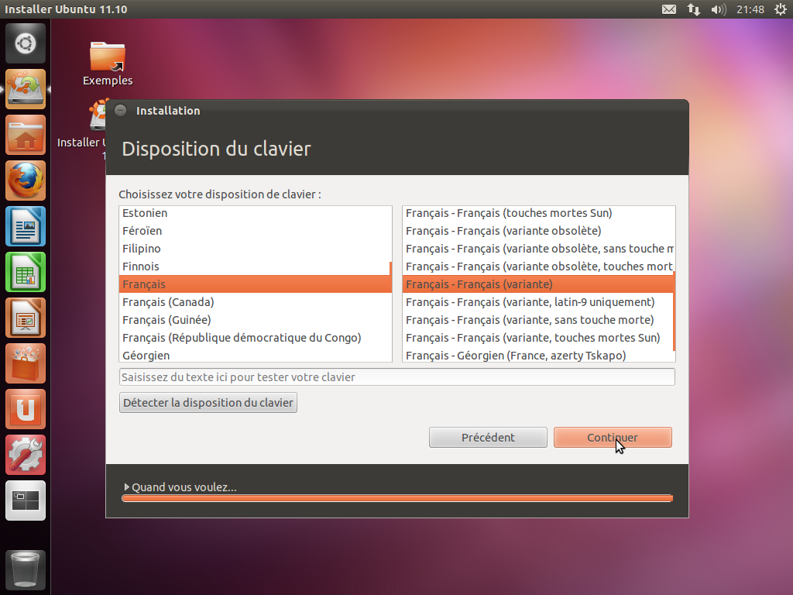
Choisissez le clavier puis Continuer :
Renseignez :
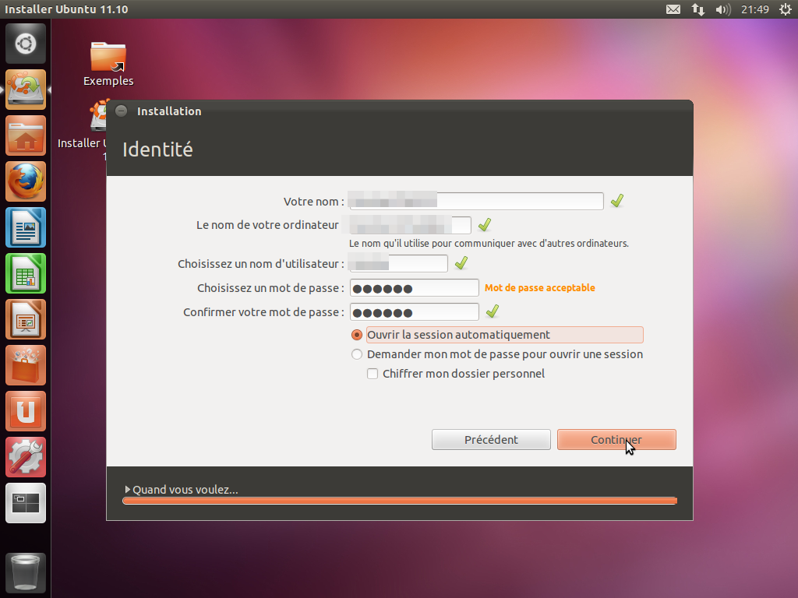
Nom (ex; Robert Dupont)nom de l'ordinateur sur le réseau localnom d'utilisateur et son mot de passeouvrir la session automatiquementpuis Continuer :
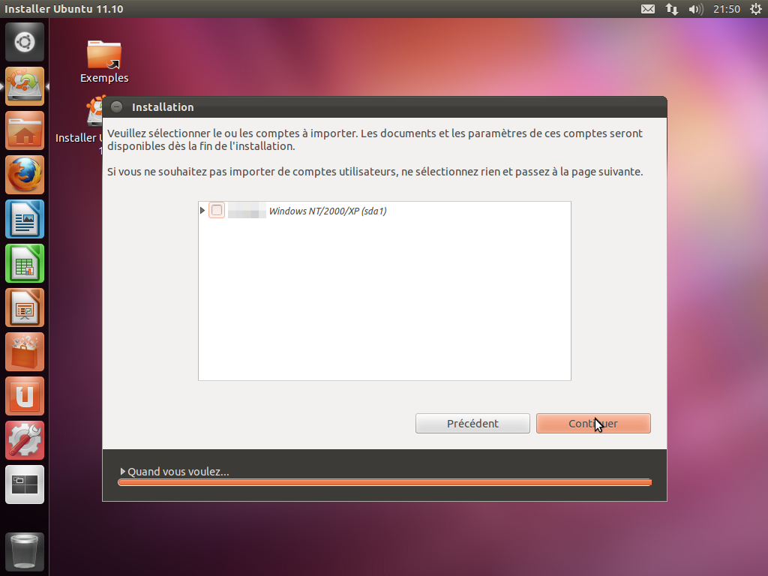
Éventuellement, importer des comptes depuis Windows puis Continuer :
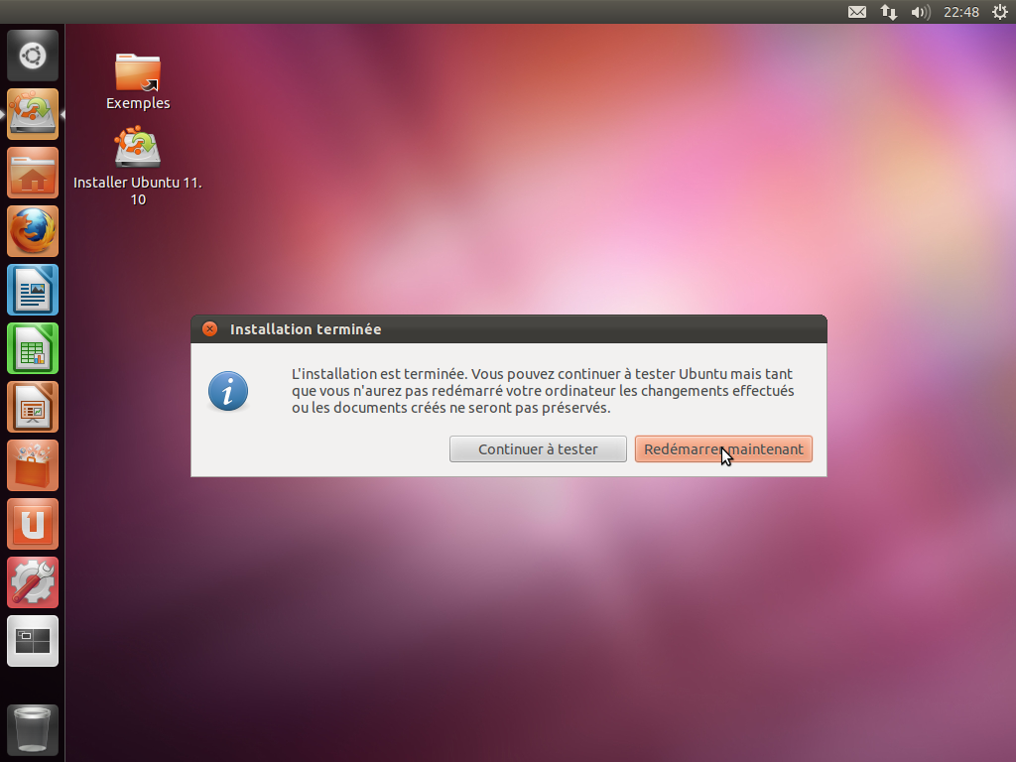
C'est fini. Cliquez sur Redémarrer maintenant :
Quand c'est demandé, enlevez le CD ou la clé puis Entrée
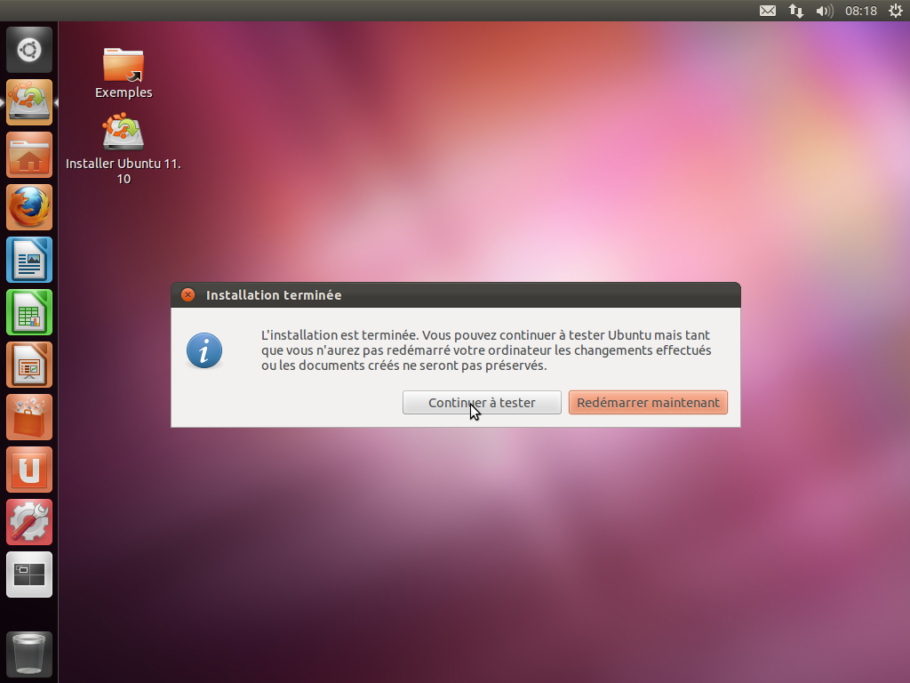
Vous pouvez aussi continuer à tester depuis le CD :

